ВЫЧИСЛИТЕЛЬНЫЕ И ИНФОРМАЦИОННЫЕ СИСТЕМЫ ПОДДЕРЖКИ ПРИНЯТИЯ РЕШЕНИЙ В ХОДЕ КРИЗИСНЫХ СИТУАЦИЙ, СВЯЗАННЫХ С КАТАСТРОФИЧЕСКИМИ ВОЛНОВЫМИ ПРОЦЕССАМИ В АКВАТОРИЯХ

Шокин Ю.И., Чубаров Л.Б.
Институт вычислительных технологий СО РАН, Новосибирск, Россия
shokin@ict.nsc.ru, chubarov@ict.nsc.ru

В докладе обсуждаются подходы к решению основных прикладных и фундаментальных задач проблемы цунами – априорного цунамирайонирования и оперативного прогноза. Определяются роль и место современных информационных и вычислительных технологий в обеспечении эффективной и адекватной поддержки процедур принятия решений на различных этапах деятельности Служб предупреждения о цунами. Указываются специфические особенности проблемы цунами, связанные с разнообразием механизмов генерации этих катастрофических волн и разнообразием факторов, определяющих трансформацию волны при ее распространении в океане и взаимодействии с берегом. Особое внимание уделяется результатам исследования вероятных механизмов генерации «аномальных» – оползневых и стоковых – цунами.
Излагаются результаты выполнения конкретных проектов, реализованных в интересах ряда организаций в рамках российских и международных проектов. Предлагаются формулировки задач, представляющих интерес как для понимания природы катастрофических волн в океане, так и для минимизации порождаемого этими волнами ущерба.
В качестве примера приводятся материалы, связанные с последним катастрофическим событием 11 марта 2011 г. (Sendai, Japan).

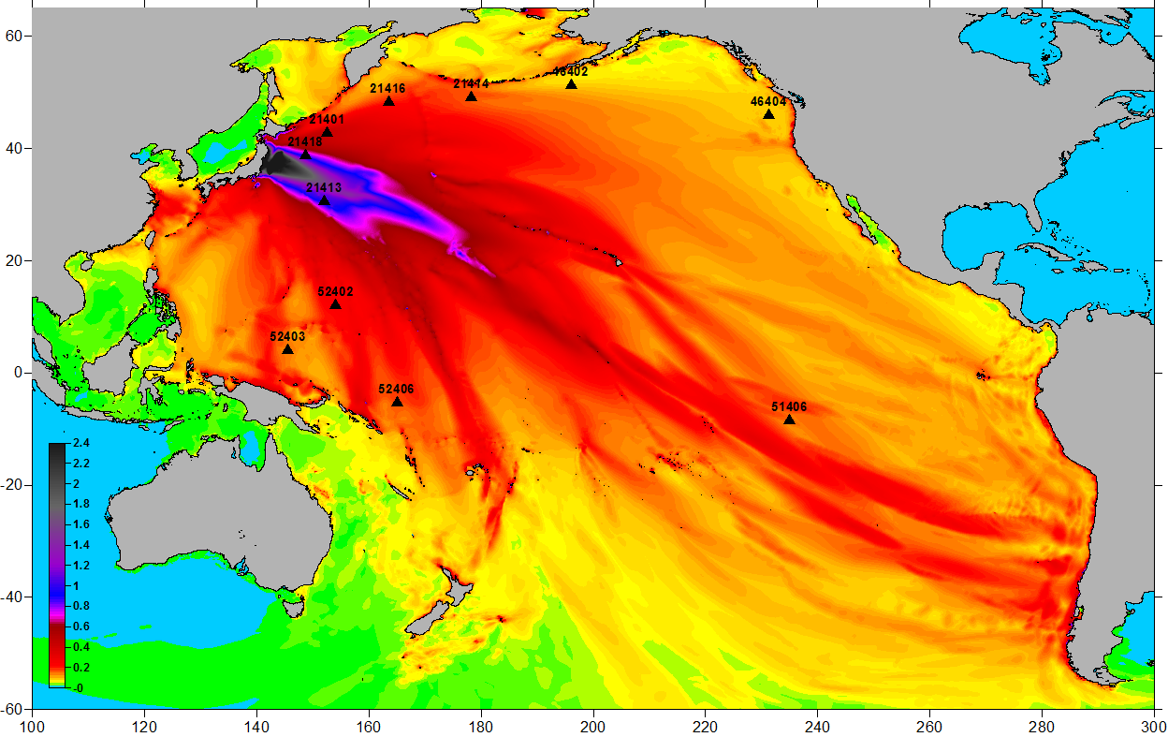
Распределение максимальный высот волн цунами 11 марта 2011 г. в Тихом океане (по результатам моделирования).

Исследования поддерживаются контрактом ФЦП «Снижение рисков и смягчение последствий чрезвычайных ситуаций природного и техногенного характера в Российской Федерации»; грантом НШ-6068.2010.9 Президентской программы поддержки ведущих научных школ; грантами РФФИ 09-05-00294-а, 10-05-91052-НЦНИ_а; проектом программы интеграционных исследований СО РАН № 116; проектом IV.31.2.1. программы базовых фундаментальных исследований СО РАН.

